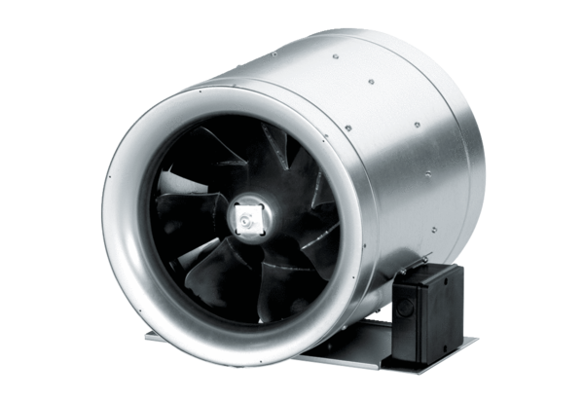Dijagonalni ventilator EDR 50Jedinica za pakiranje: 1 komAsortiman: C
Broj artikla: 0080.0662Proizvođač: MAICO

